项目全生命周期管理系统需求文档
所有团队在完成大作业时，任选一个功能模块。根据模块的需求开发。同时要求所有团队开发登录功能，同时根据业务需求为用户指定不同的角色。业务系统需在登录成功后，才可以进入到业务系统。如有越权访问的情况，应该退回到登录页。

客户管理
由商机管理员录入客户基本信息，并有客户经理走访客户并完善客户标准信息

客户列表
客户清单信息，由商机管理员进行录入（客户名称（必填）、地市（必填）、法人（必填）、地址、注册地址、注册机构等基本信息）
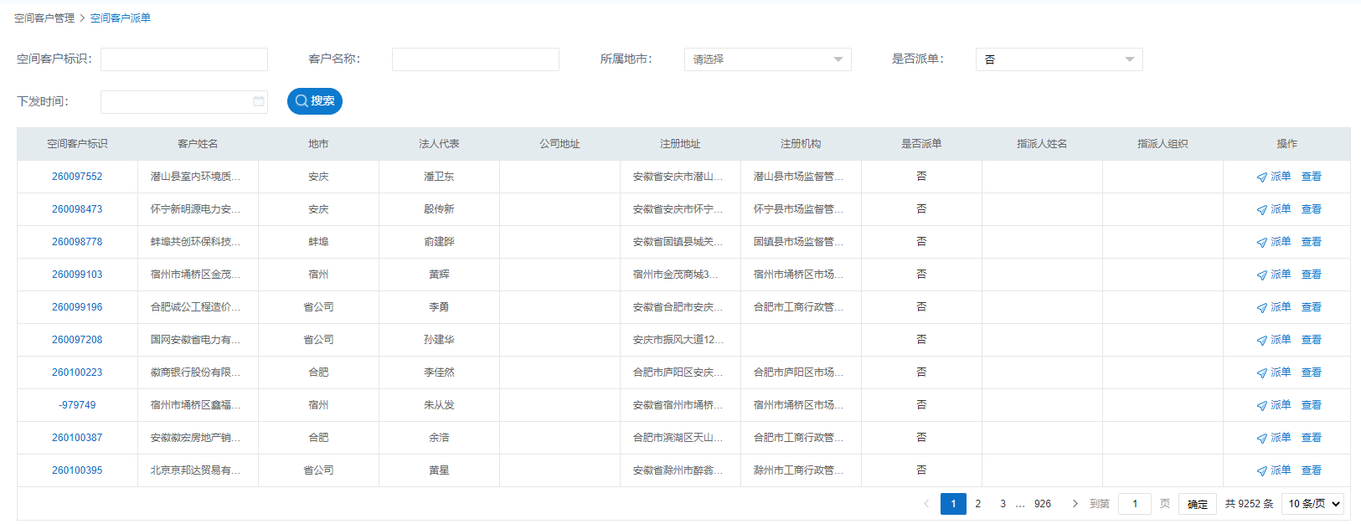
派单：
商机管理员派单给客户经理进行走访接触以及信息完善
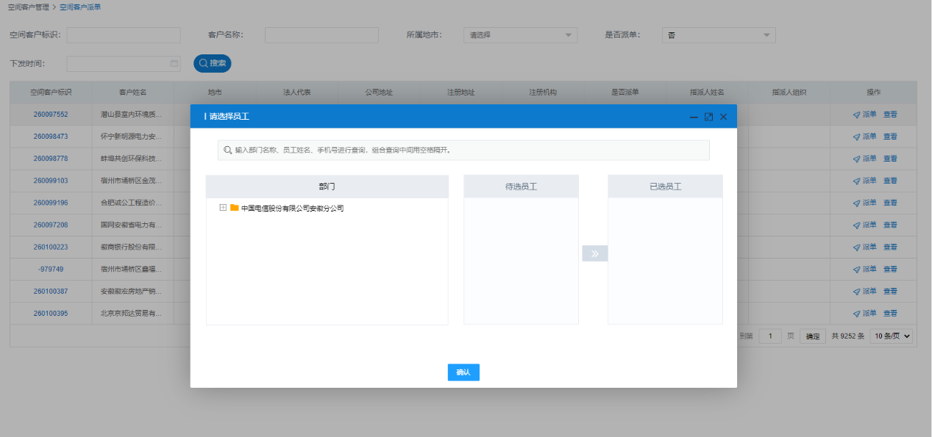

客户接触
商机管理员派单之后，客户经理可在客户接触列表中查看分配给自己待走访的客户清单
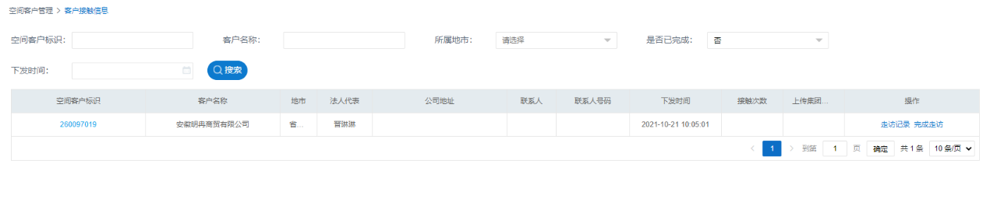
客户走访录入以及完成走访：
客户经理根据实际走访信息在系统中补录走访记录，在走访完成之后，点击“完成走访”
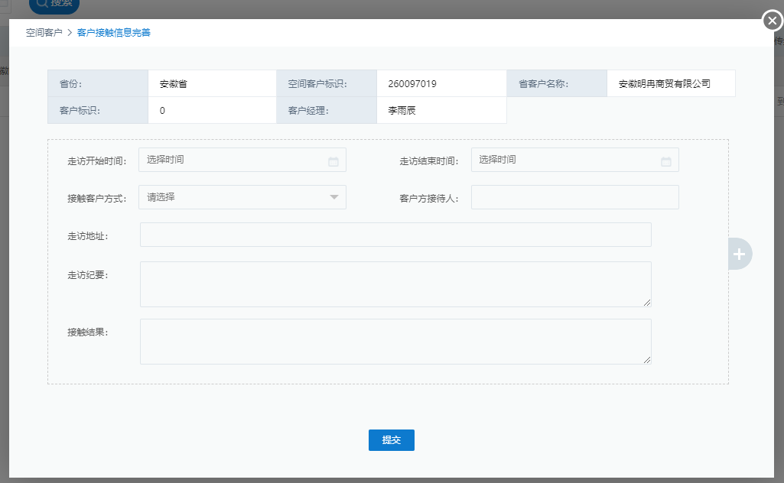
注：点击走访完成之后，将不再允许更新走访记录

客户信息完善
查看派单到个人的客户记录，提供信息完善；
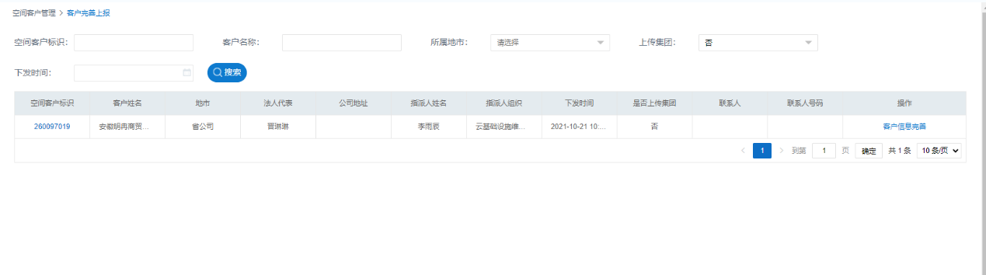
客户经理完善客户的地市、公司地址、统一信用编码、所属行业、联系人姓名、联系人职位、联系方式等信息，通过保存按钮可以实现信息的多次修改

2. 合同管理模块

合同模块首页
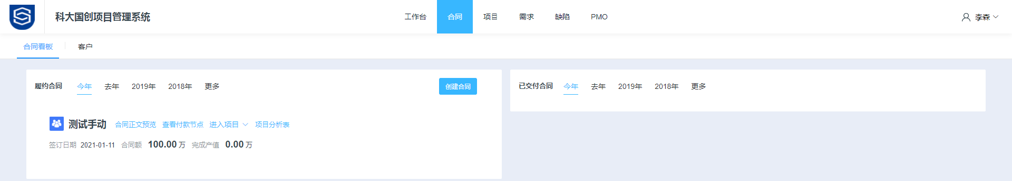
- 如图所示，登录成功后，打开如上界面。最上是一级菜单，第二行是二级菜单。默认打开的界面是第一个二级菜单的界面。
- 中间区域是合同的列表。左侧为正在执行的合同，右侧为执行完成的合同。
- 左侧区域中的功能，除“完成产值”“项目分析表”可省略外，其他均不可省略。
- “今年 去年 2019年”既是标签，又是搜索条件。点击不同的标签名称，根据对应的条件查询出某个年份下的正在执行的合同。并刷新当前区域更新数据。
- 点击更多，打开合同列表
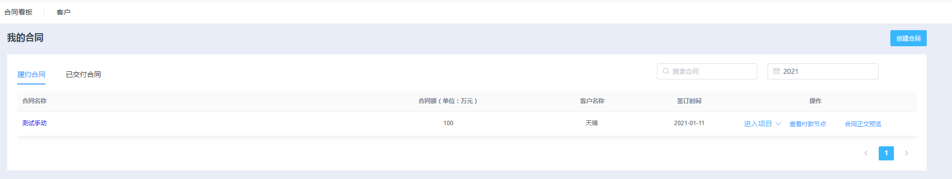
功能和首页一样，不再详述。注意：
增加关闭合同按钮，可关闭合同。关闭后的合同就显示在“已交付合同”列表中。而对于已交付合同则不显示“关闭合同”按钮。
- 合同正文：点击合同正文预览，可以打开一个新页面，展示附件内容。如遇特殊格式，可下载。
- 查看付款节点：点击打开弹框，展示合同表单中的付款节点信息。
- 点击“创建合同”按钮，打开合同新增表单

新增合同
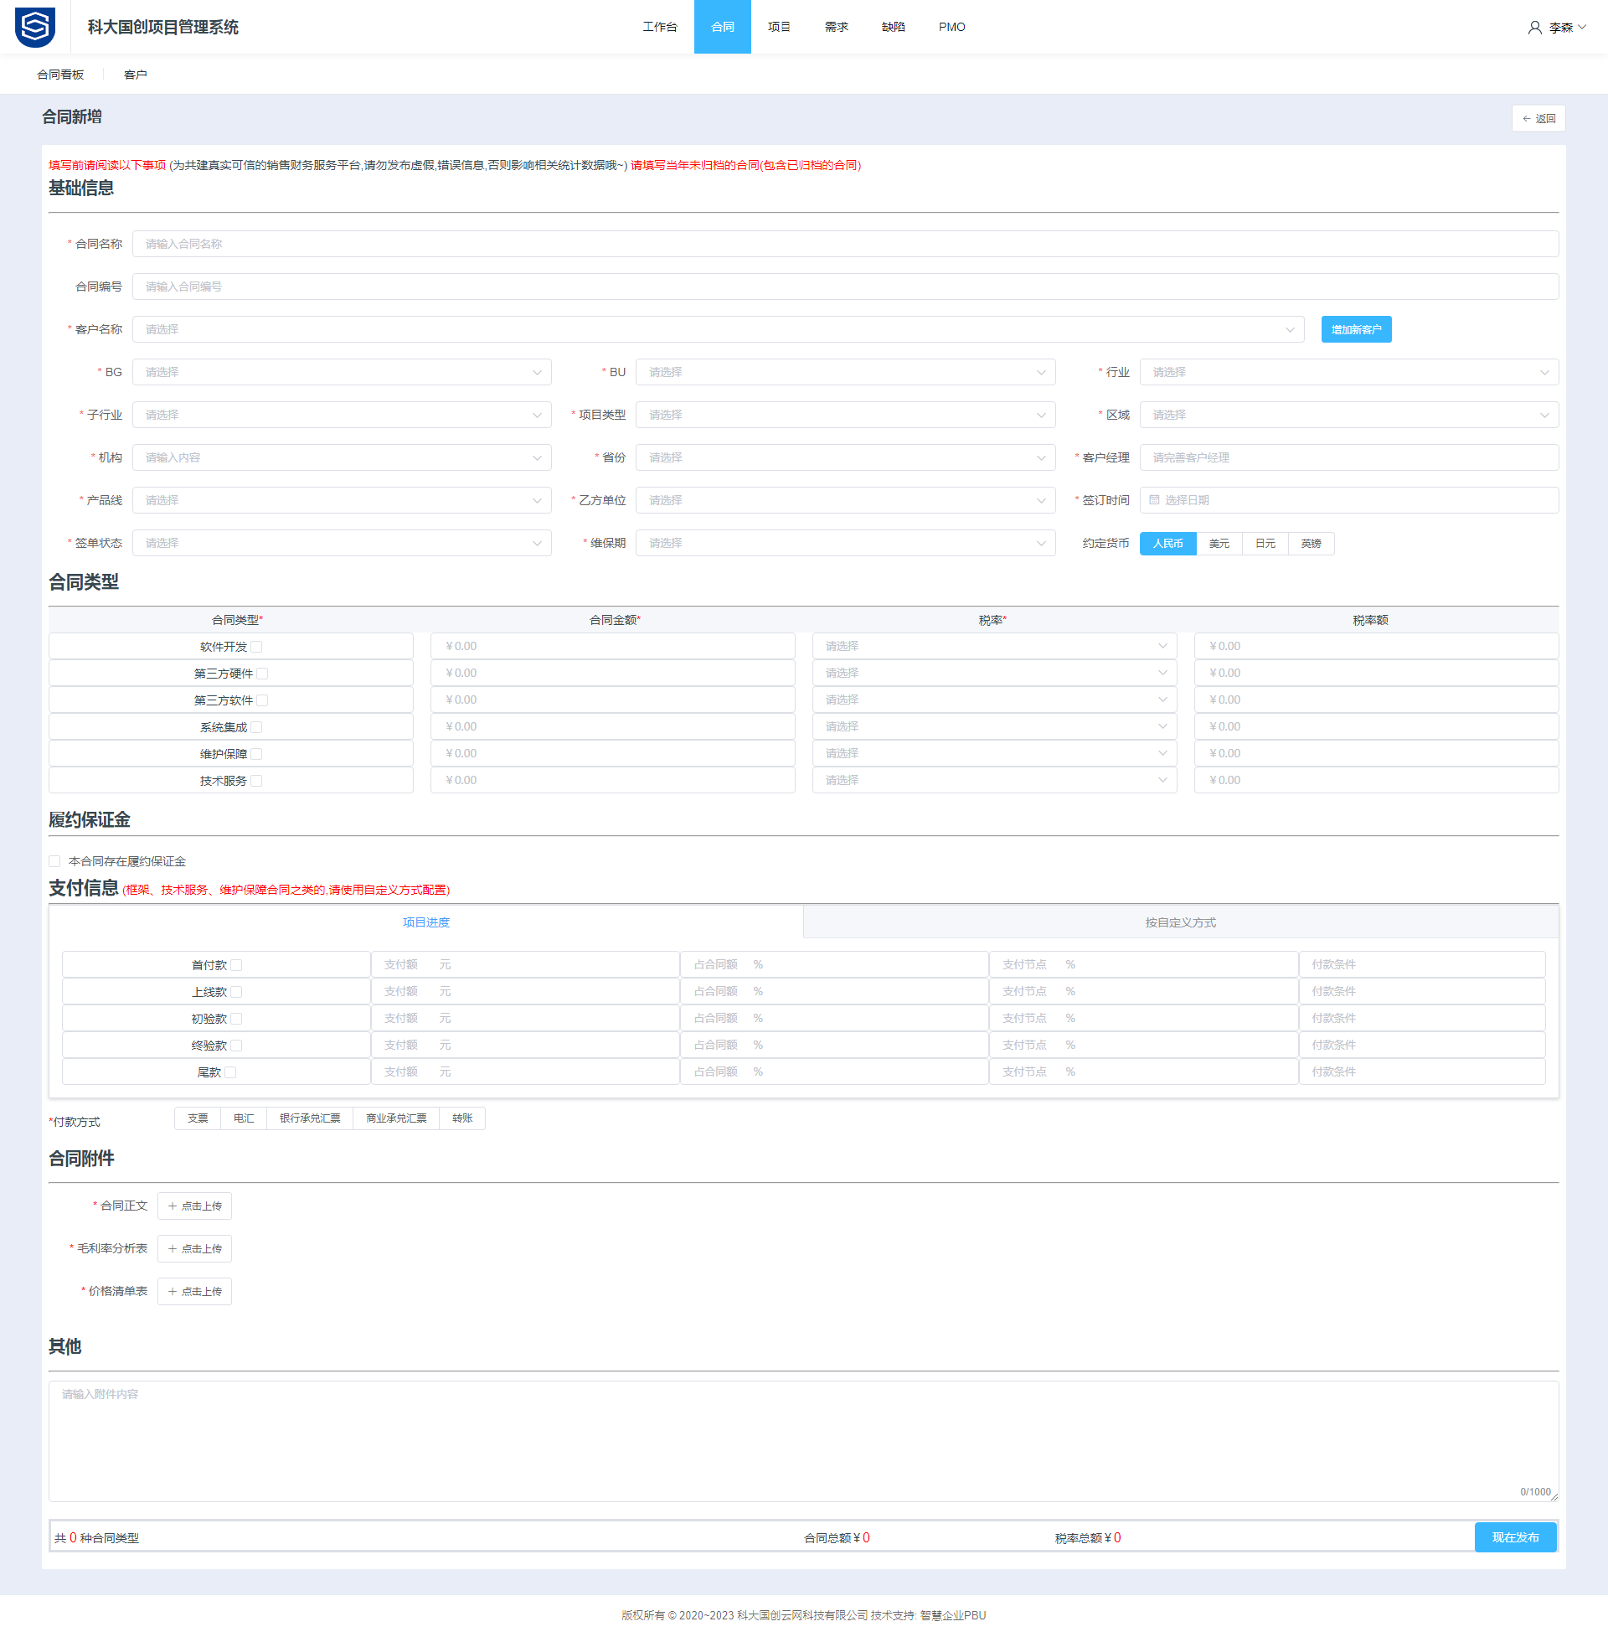
如图所示，下拉框的值可以简化，写死在表单中。而客户需要从客户模块中获取。
表单规则：
- 红色的必填项必须填写
- 合同类型中的合同金额与支付信息中的总金额须保持一致
- 重复合同名称不允许保存，且要提示
- 按自定义方式可以暂不实现

周报管理
为了方便销售人员的工作跟踪，需要提供周报功能，销售人员需要给自己的主管按周发送周报。管理人员需要对周报进行点评作为跟踪。周报包含一周每天的出勤情况、本周的工作情况、下周的计划等。

专题分析
- 在途合同专题：在途合同专题：区总会通过此专题，快速的了解到项目合同的进展，便于催流程或者催客户签订合同。合同签订即就意味着可以确认回款，项目基本确定

- 已验收项目专题：一般是项目管理部的核心工作，每月需向公司汇报区域的项目执行情况（包含已验收项目的合同签订金额、时间、客户及业务归属子公司等）

专题分析支持条件检索功能。

3. 线索管理

线索清单
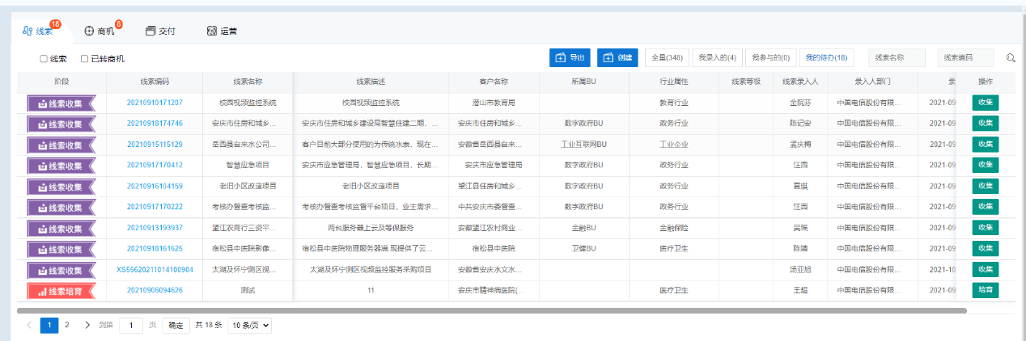
- 如图所示，线索清单展示所有处于线索数据，其中处于收集、分发、培育阶段的为线索数据，完成培育后为已转商机数据，默认不展示已转商机数据，展示的清单中所属BU可以虎烈。
- 表头具备简单的统计以及分类查询功能，如我参与的后面有统计数据，同时点击后展示我参与的清单。
- 操作列需要根据线索处于的状态变化成不同的按钮。

线索录入
所有人均可录入线索
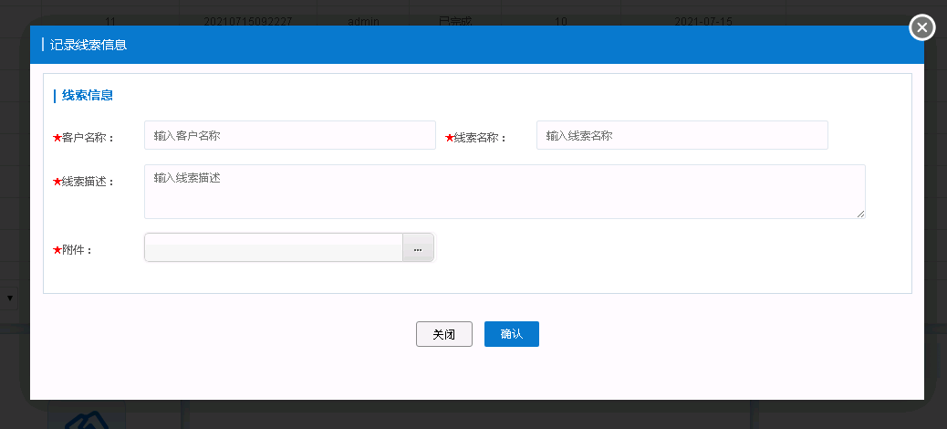

线索收集
由用户角色为收集人的进行线索收集，同时“保存”操作为临时保存，收集人可以多次添加收集信息；“确认”操作相当于线索收集阶段完成，进入线索分发阶段；
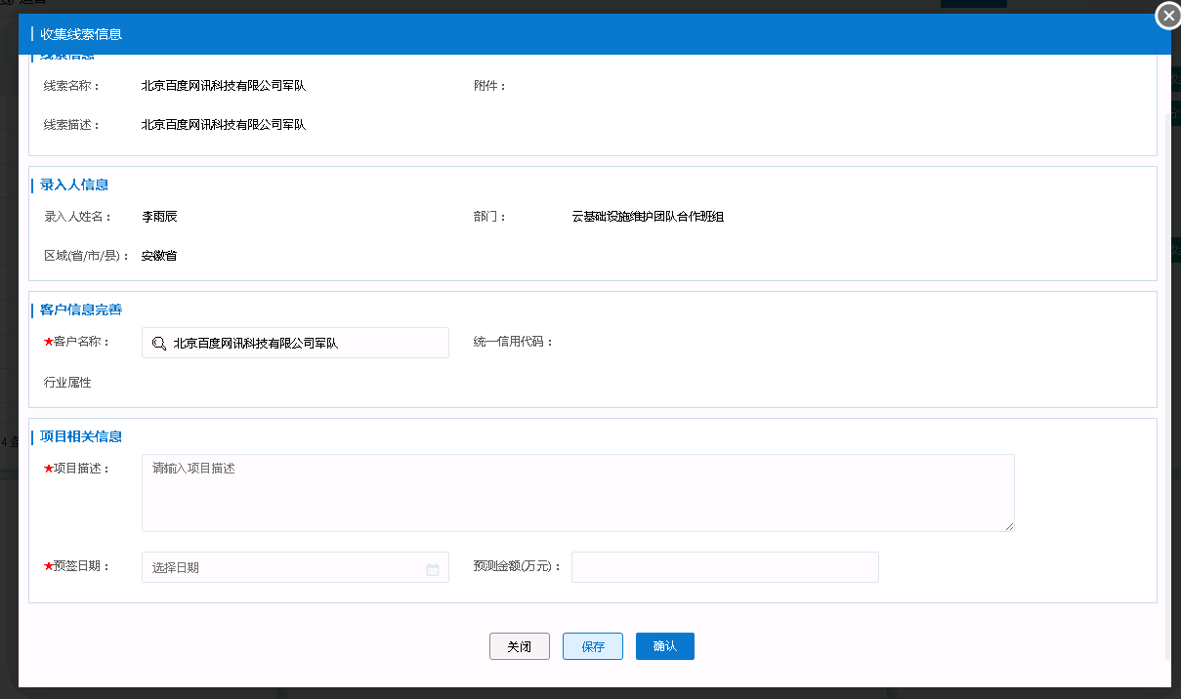
收集记录：
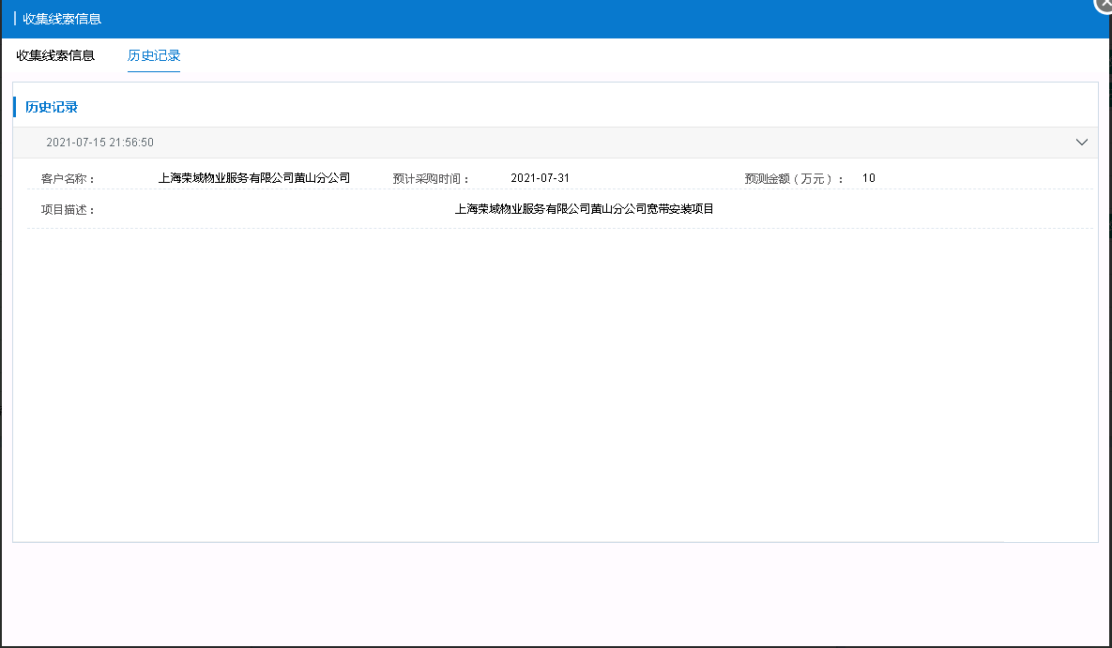
客户信息完善：
通过客户管理模块管理的客户数据进行搜索关联
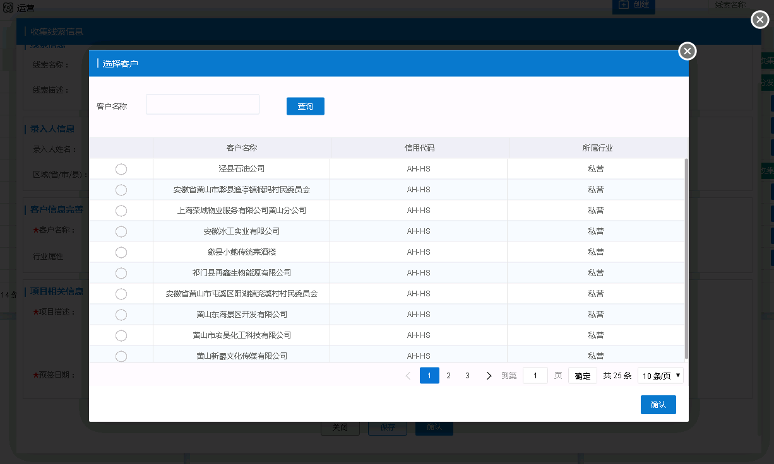

线索分发
由角色为线索分发人对在分发阶段的线索指派客户经理
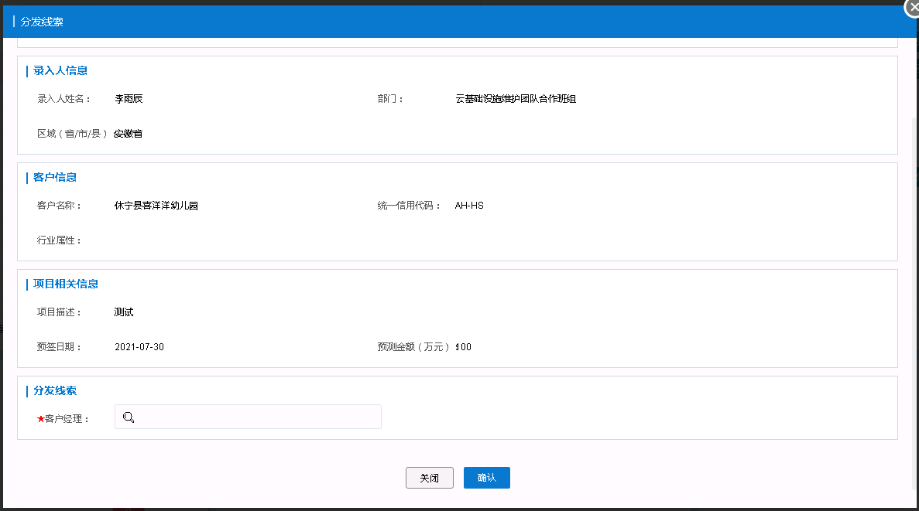

线索培育
由指派的客户经理进行线索培育，进一步完善线索详细信息
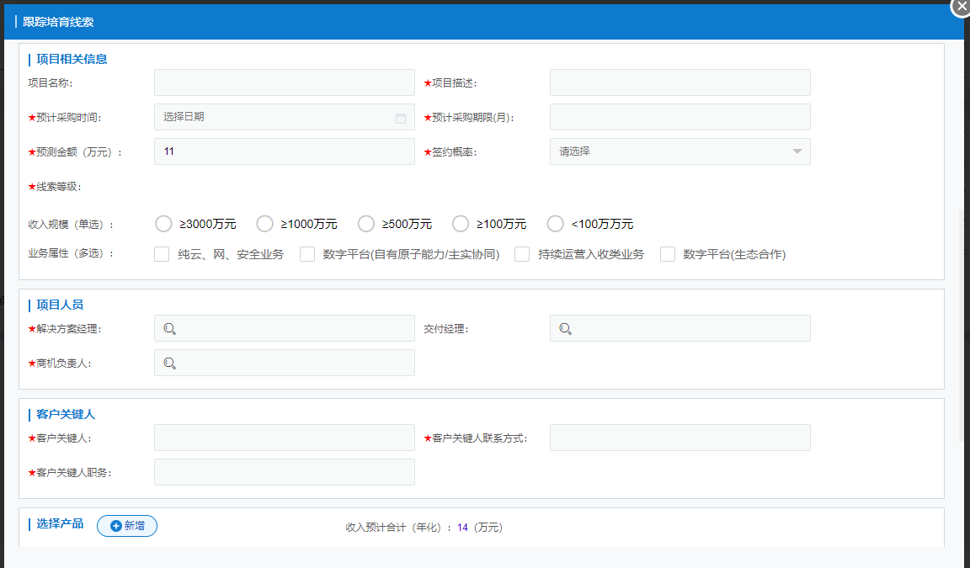
1）签约概率、

4. 商机管理
完善线索培育之后，数据进入商机阶段：

商机列表

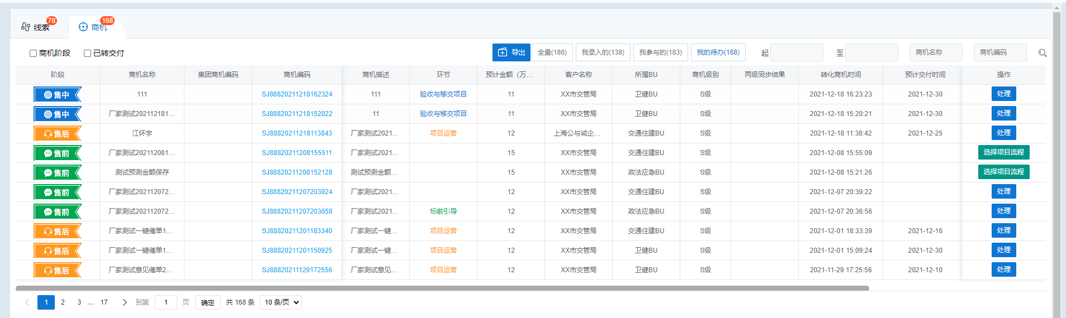

商机推进模板
可固化模板，但模板中需要不可缺少必要的环节（验证机会点、谈判与合同签订、项目实施、验收与交付项目），仅提供选择模板功能
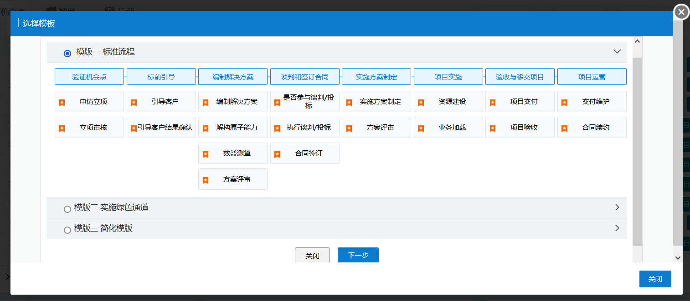
环节责任人选择：
根据环节指定各个环节负责人，环节负责人主要负责环节各项任务推进情况。如此时无法确定人员信息，可直接提交，后期可在项目详情中由项目经理重新指定。若不选择各环节的负责人，则只允许项目的“铁三角”人员（项目经理、解决方案经理、交付经理）来指派及操作任务
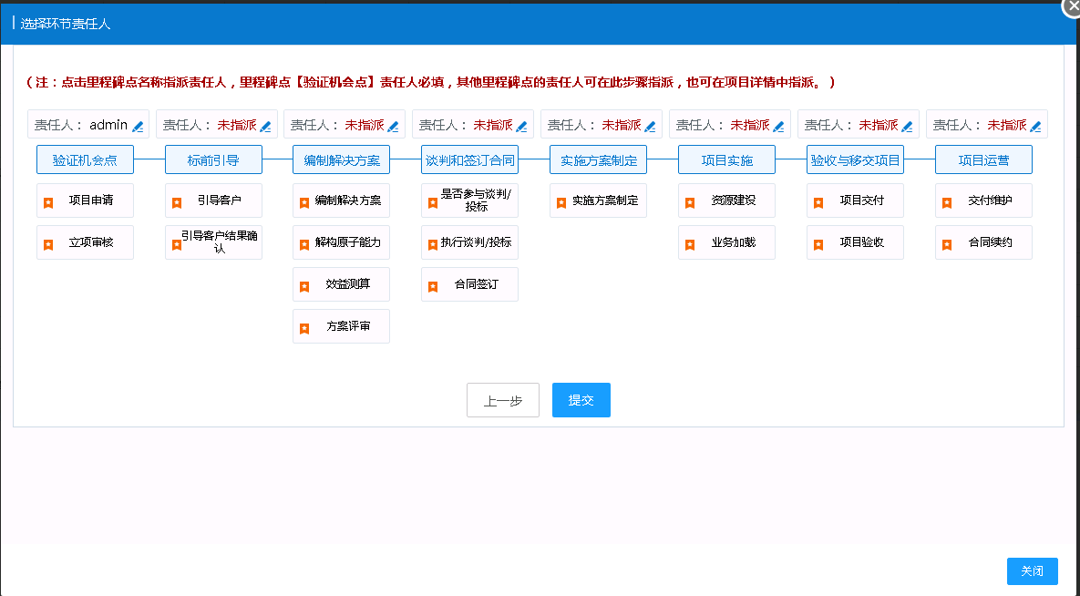

组员管理
项目支撑人员列表，根据不同角色、分组进行展示，其中核心组成员只允许项目经理进行操作，其他组人员可有项目经理、客户经理、交付经理、解决方案经理进行管理。
1）组员列表
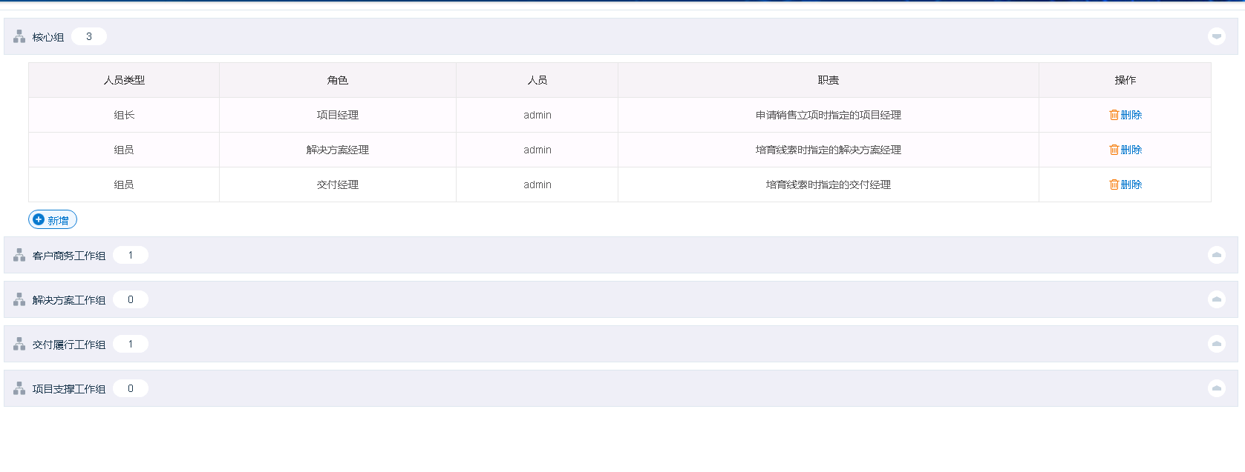
2）添加成员
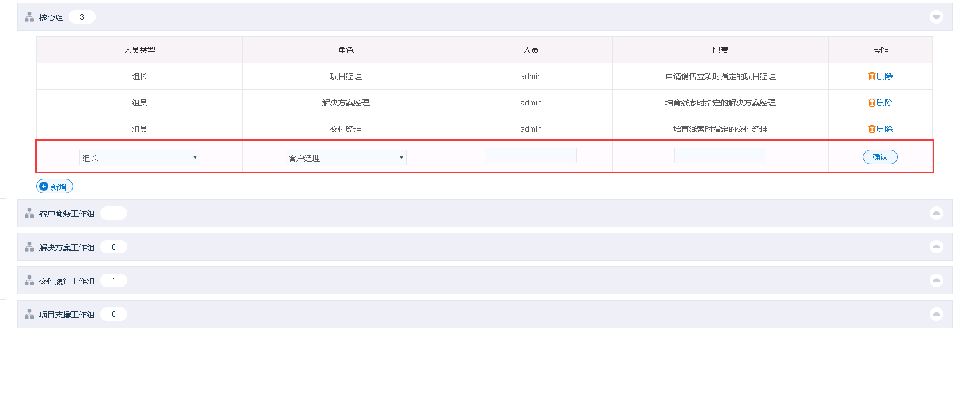
3）选择人员
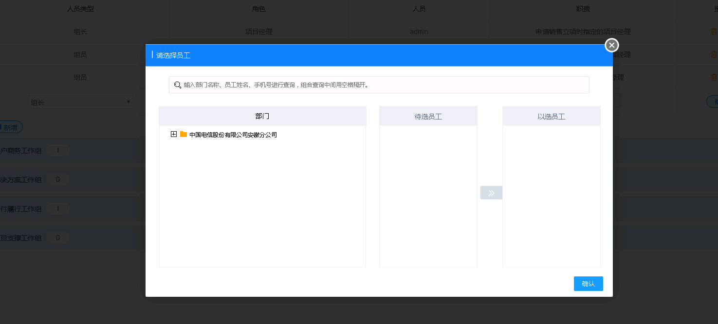

项目运作
根据商机选择的模板生产环节视图以及关键任务，项目经理指派各个环节负责人，默认各个环节责任人为项目经理

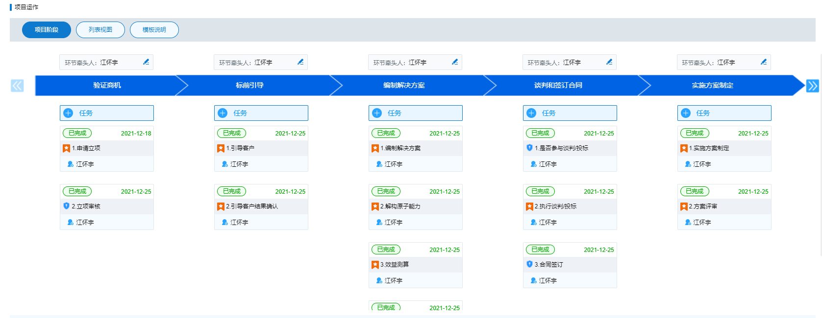
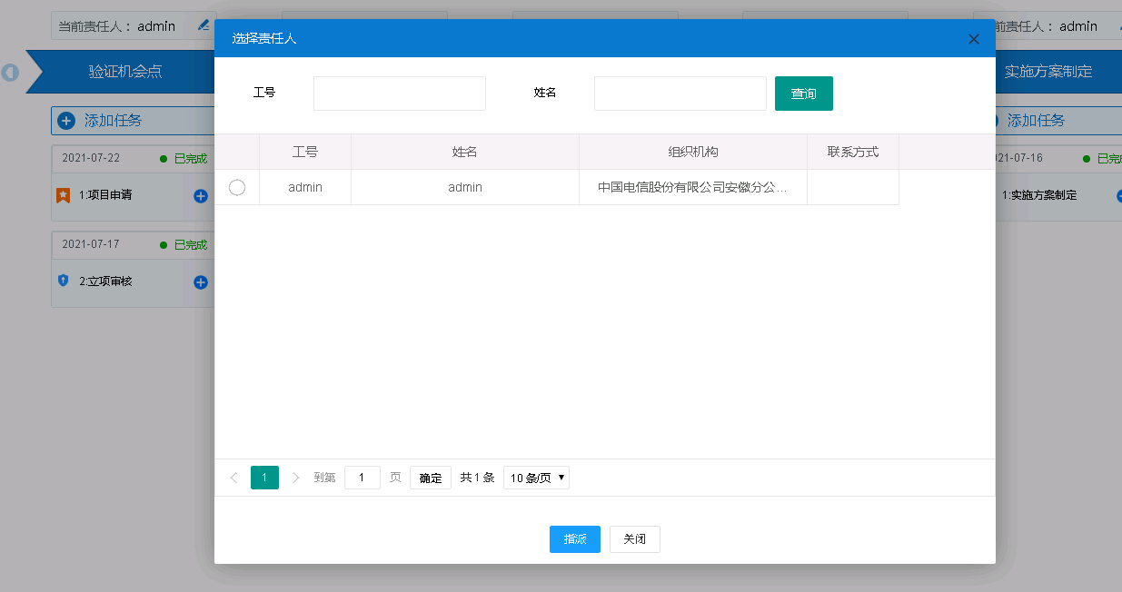

任务责任人指定
自动生成的关键任务，通过任务上的编辑按钮，由解决方案经理、客户经理、交付经理、商机负责人分配
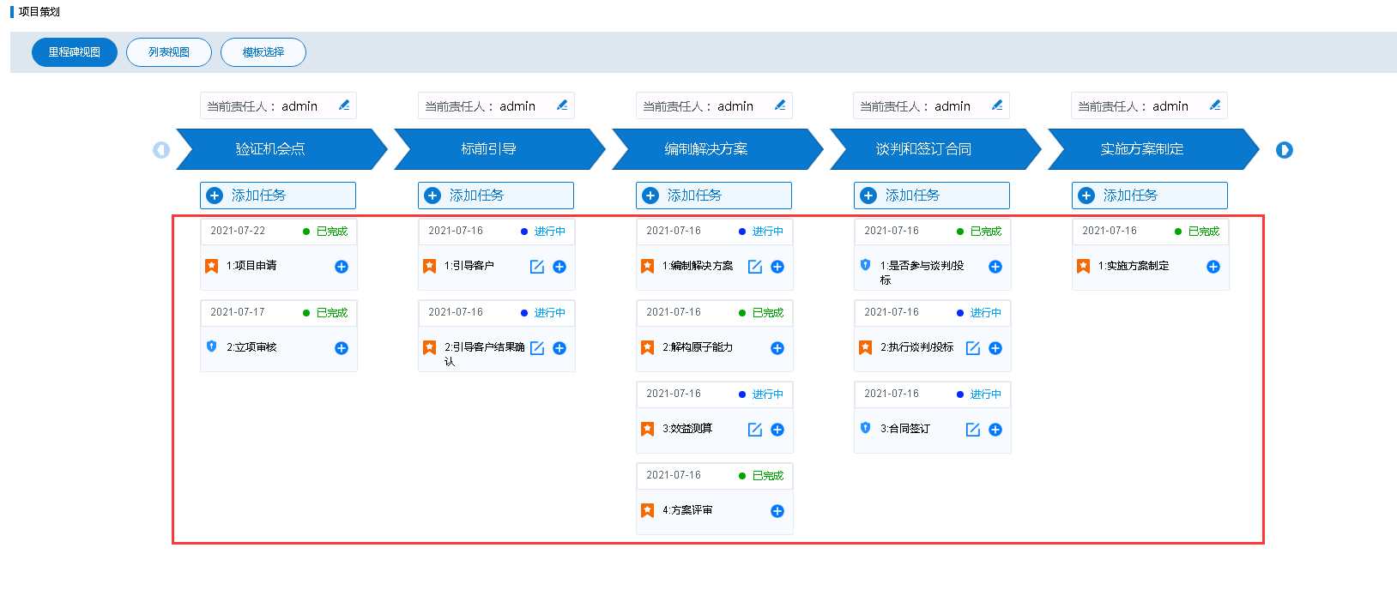

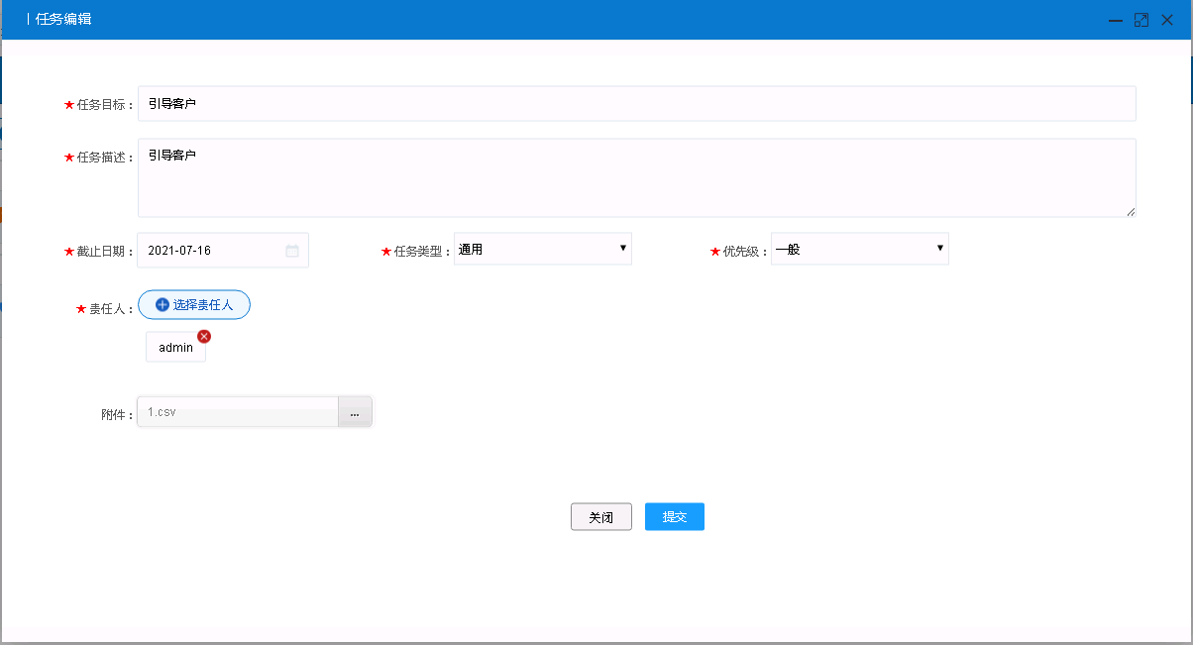

任务操作
对于创建的任务，提供任务回复页面，在任务未被分派人关闭之前，均可多次回复、修改内容。
